KIỂM TRA ĐỊNH KÌ CUỐI HỌC KỲ I
Môn: TOÁN 1
Thời gian: 40 phút
(không kể thời gian phát đề)
Câu 1:
0 | 1 | 2 |  | 4 | 5 | 6 | 7 | 8 | 9 | 10
Số cần điền vào ô trống là:
A. 3 | B. 4 | C. 2
Câu 2: Nối hình vẽ với tên của hình
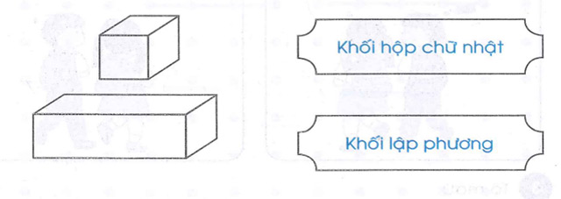
Câu 3: Kết quả của phép tính: 4 + 1 = ...
A. 3 | B. 4 | C. 5
Câu 4: Số
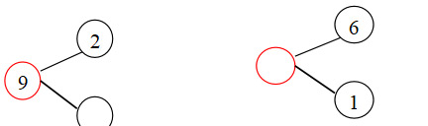
Câu 5: Điền >, <, =
9 ☐ 3 | 2 ☐ 8
Câu 6: Xem hình bên cho biết:
a) Có ………... hình vuông.  b) Có …………hình tam giác. | 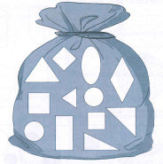
Câu 7: Viết số và cách đọc số theo mẫu:
a) ba: 3  b) 1: một | 5: ........  bốn: ............ | 7: ..........  tám: ..........
Câu 8: Kết quả của phép tính 8 – 5 + 1 =....
A. 4 | B. 5 | C. 6
Câu 9: Viết các số 10, 7, 1, 9 theo thứ tự từ bé đến lớn:
............................................................................................................................................
Câu 10: Xem hình viết 4 phép tính:
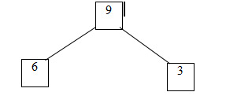

Đáp án đề thi học kì 1 môn Toán lớp 1
Câu 1: Khoanh vào câu b. (1 điểm)
Câu 2: Nối đúng mỗi hình được 0,5 điểm. (1 điểm)
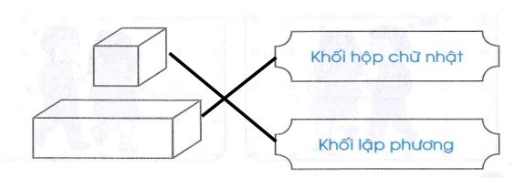
Câu 3: Khoanh vào câu a (1 điểm)
Câu 4: Điền đúng mỗi số được 0,5 điểm. (1 điểm)
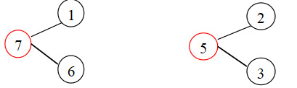
Câu 5: (1 điểm)
8 > 5
4 < 7
Câu 6: Xem hình bên cho biết: (1 điểm)
a) Có 3 hình vuông. (0,5 điểm)
b) Có 4 hình tam giác. (0,5 điểm)
Câu 7: Viết đúng mỗi số được 0,25 điểm. (1 điểm)
a) ba: 3  b) 1: một | năm: 5  4: bốn | không: 0  8: tám
Câu 8: Khoanh vào câu b. (1 điểm)
Câu 9: Thứ tự từ bé đến lớn là 2, 5, 8, 10: (1 điểm)
Câu 10: Nối và viết 4 phép tính: (1 điểm)
6 + 4 = 10
4 + 6 = 10
10 – 4 = 6
10 – 6 = 4
Ma trận đề thi học kì 1 môn Toán lớp 1
Mạch kiến thức | Số câu | Mức 1 |  | Mức 2 |  | Mức 3 |  | Tổng
Mạch kiến thức | Số câu | TN | TL | TN | TL | TN | TL | TN | TL
1.Số học  - Các số trong phạm vi 10.  - Cộng, trừ, so sánh các số trong phạm vi 10. | Số câu | 2 | 2 | 1 | 1 |  | 2 | 3 | 5
 | Câu số | 1,3 | 4,5 | 7 | 8 |  | 9,10
 | Số điểm | 2 | 2 | 1 | 1 |  | 2 | 3 | 5
2.Hình học  Nhận dạng hình | Số câu |  | 1 |  | 1 |  |  |  | 2
2.Hình học  Nhận dạng hình | Câu số |  | 2 |  | 6
2.Hình học  Nhận dạng hình | Số điểm |  | 1 |  | 1 |  |  |  | 2
Cộng | Số câu | 2 | 3 | 1 | 2 |  | 2 | 3 | 7
Cộng | Số điểm | 2 | 3 | 1 | 2 |  | 2 | 3 | 7

